**LAPORAN TUGAS PRAKTIKUM INTEROPERABILITAS DENGAN JSON DAN XML API**

**MATA KULIAH INTEROPERABILITAS**

**Dosen Pengampu: Sepyan Purnama Kristanto, S.Kom., M.Kom.**

**Disusun Oleh:**

Nama : Shinta Yulistiana

NIM : 362358302076

Kelas : 2A TRPL

**PROGRAM STUDI TEKNOLOGI REKAYASA PERANGKAT LUNAK**

**JURUSAN BISNIS DAN INFORMATIKA**

**POLITEKNIK NEGERI BANYUWANGI**

**TAHUN 2024**

**Tujuan Praktikum**

1. Memahami dan mengimplementasikan API menggunakan JSON dan XML.
2. Menguji interoperabilitas antara sistem yang menggunakan JSON dan XML.

**Tugas**

* Pengembangan API : Tambahkan endpoint baru untuk menambahkan data baru ke dalam JSON dan XML API.

o Buat endpoint GET di API JSON dan XML yang mengembalikan daftar item (misalnya, daftar buku atau daftar film).

o Buat endpoint POST di API JSON dan XML yang memungkinkan pengguna menambahkan item baru ke daftar.

**JSON**

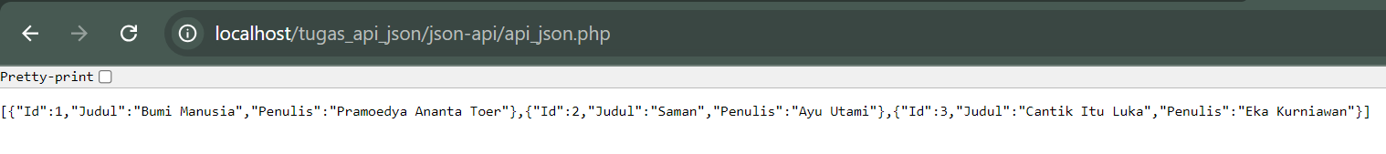

**XML**

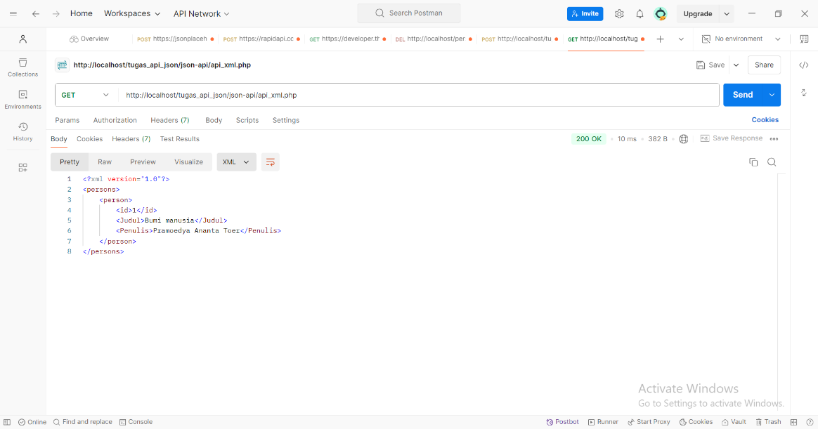

* Pengujian Interoperabilitas : Buat skrip yang mengambil data dari API JSON dan mengubahnya menjadi XML

